- App starten:

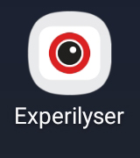

- Videoanalyse starten
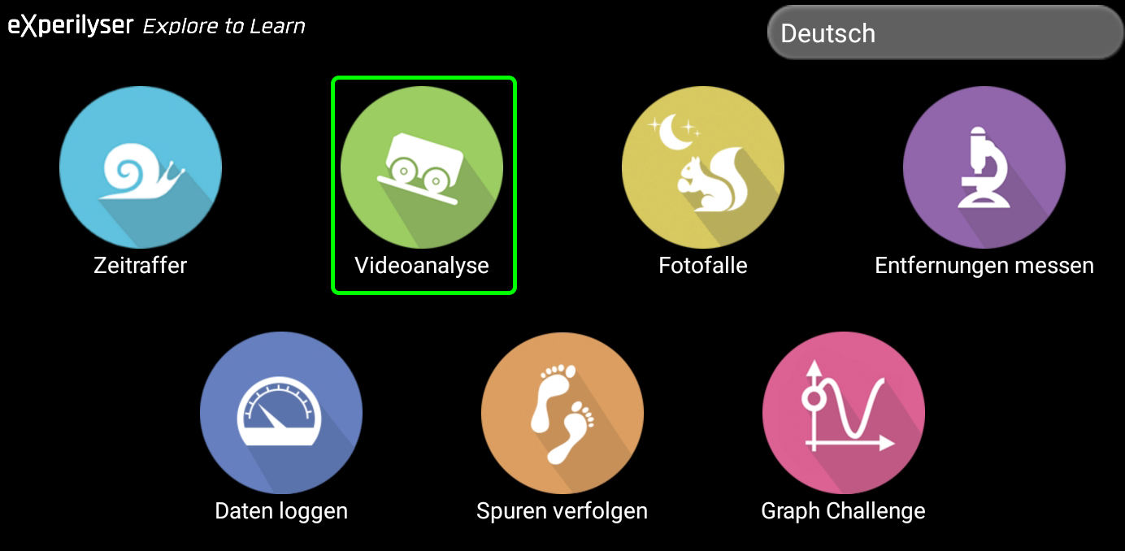
- Das Mobilgerät auf den schwingenden Körper ausrichten und festen Stand sorgen.
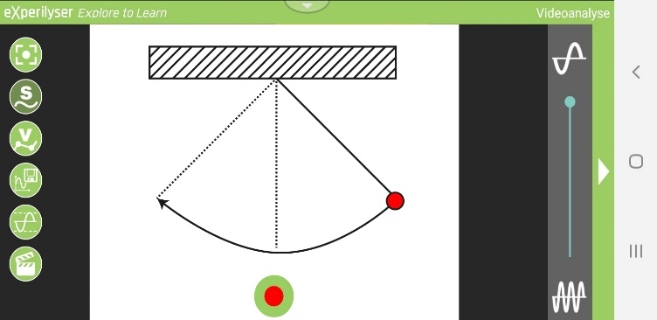
- Messung durch Druck auf den roten Knopf in der Mitte starten

- Für das Umschalten auf die Anzeige des Diagramms auf den Knopf des Speichersymbols (Diskette) drücken

- Messwerte aus dem Diagramm ablesen.
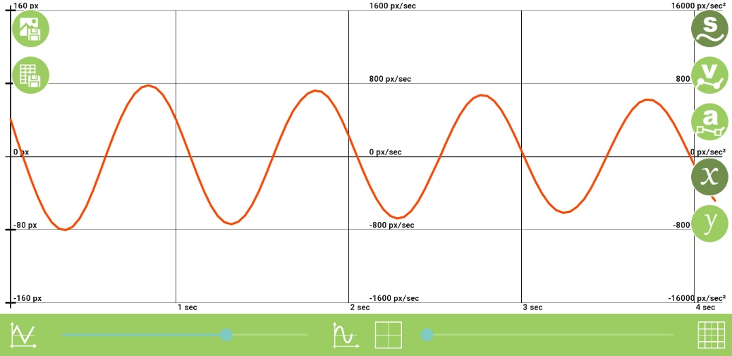
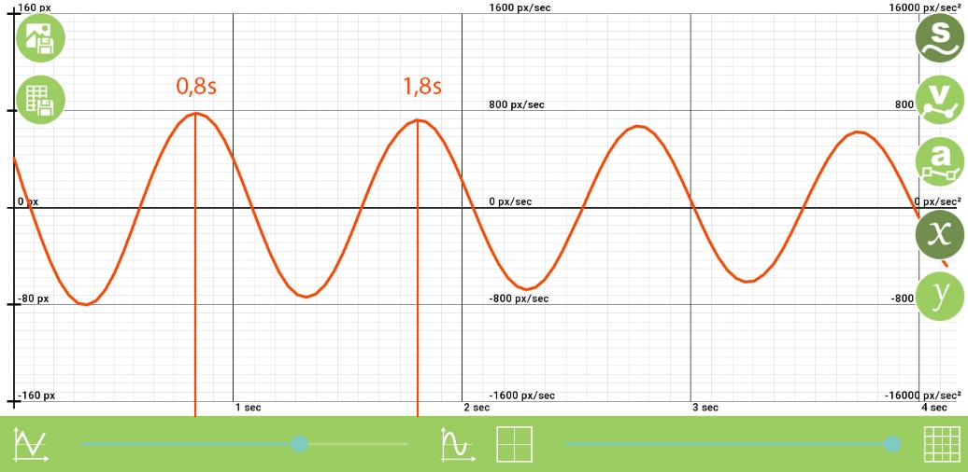
- Für eine höhere Genauigkeit das Raster von grob auf fein Stellen.
1,8s-0,8s=1s

8. Den Abstand von zwei Bergen (oder Tälern) bestimmen.

